ĐỀ THI VÀO 10
Câu 1 : (1điểm) Thực hiện các phép tính
a) b)
Câu 2 : (1 điểm) Giải phương trình: .
Câu 3 : (1 điểm) Giải hệ phương trình: .
Câu 4 : (1 điểm) Tìm để mỗi biểu thức sau có nghĩa:
a) b)
Câu 5 : (1 điểm) Vẽ đồ thị của hàm số
Câu 6 : (1 điểm) Cho phương trình .
a) Tìm m để phương trình có nghiệm.
b) Gọi , là hai nghiệm của phương trình đã cho, tìm giá trị nhỏ nhất của biểu thức .
Câu 7 : (1 điểm) Tìm m để đồ thị hàm số cắt trục tung tại điểm có tung độ bằng 4.
Câu 8 : (1 điểm) Cho tam giác ABC vuông tại A có đường cao là AH. Cho biết , . Hãy tìm độ dài đường cao AH.
Câu 9 : (1 điểm) Cho tam giác ABC vuông tại A. Nửa đường tròn đường kính AB cắt BC tại D. Trên cung AD lấy một điểm E. Nối BE và kéo dài cắt AC tại F. Chứng minh tứ giác CDEF là một tứ giác nội tiếp.
Câu 10: (1 điểm) Trên đường tròn (O) dựng một dây cung AB có chiều dài không đổi bé hơn đường kính. Xác định vị trí của điểm M trên cung lớn sao cho chu vi tam giác AMB có giá trị lớn nhất.

BÀI GIẢI

Câu 1 : (1điểm) Thực hiện các phép tính.
a)
b) .
Câu 2 : (1 điểm) Giải phương trình.
.
, .
, .
Vậy .
Câu 3 : (1 điểm) Giải hệ phương trình.
.
Vậy hệ phương trình đã cho có nghiệm duy nhất .
Câu 4 : (1 điểm) Tìm để mỗi biểu thức sau có nghĩa:
a) có nghĩa .
b) có nghĩa .
Câu 5 : (1 điểm) Vẽ đồ thị của hàm số .
BGT | 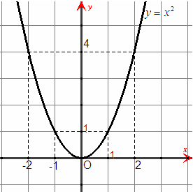
   |  |  | 0 | 1 | 2
   | 4 | 1 | 0 | 1 | 4
Câu 6 : (1 điểm)
.
a) Tìm m để phương trình có nghiệm.
.
Phương trình có nghiệm .
b) Tìm giá trị nhỏ nhất của biểu thức .
Điều kiện .
Theo Vi-ét ta có : ; .
.
khi (loại vì không thỏa điều kiện ).
Mặt khác : (vì ) .
khi .
Kết luận : Khi thì A đạt giá trị nhỏ nhất và .
Cách 2: Điều kiện .
Theo Vi-ét ta có : ; .
.
Vì nên hay
Vậy khi .
Câu 7 : (1 điểm)
Đồ thị hàm số cắt trục tung tại điểm có tung độ bằng 4.
.
Vậy là giá trị cần tìm.
Câu 8 : (1 điểm)
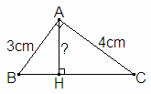
Ta có:  .  . | Cách 2:  .  .
Câu 9 : (1 điểm)
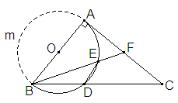
  GT | , , nửa cắt BC tại D, , BE cắt AC tại F.
  KL | CDEF là một tứ giác nội tiếp
Ta có :
( là góc có đỉnh ngoài đường tròn).
Mặt khác ( góc nội tiếp).
Tứ giác CDEF nội tiếp được (góc ngoài bằng góc đối trong).
Câu 10: (1 điểm)
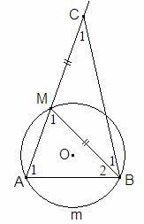
  GT | , dây AB không đổi, , (cung lớn).
  KL | Tìm vị trí M trên cung lớn AB để chu vi tam giác AMB có giá trị lớn nhất.

Gọi P là chu vi . Ta có .
Do AB không đổi nên .
Do dây AB không đổi nên không đổi. Đặt (không đổi).
Trên tia đối của tia MA lấy điểm C sao cho .
cân tại M (góc ngoài tại đỉnh cân)
(không đổi).
Điểm C nhìn đoạn AB cố định dưới một góc không đổi bằng .
C thuộc cung chứa góc dựng trên đoạn AB cố định.
(vì ).
AC là đường kính của cung chứa góc nói trên.
(do ) cân ở M.
M là điểm chính giữa của (cung lớn).
Vậy khi M là điểm chính giữa của cung lớn thì chu vi có giá trị lớn nhất.

